Тематическая
олимпиада

Общий балл
Второй
тур

Математика
Министерство Просвещения, Культуры и Спорта
Аджарской Автономной Республики

Штрих Код

www.moecs.ge
2024

Задача 1:
Атомобиль из города A в город B отправился со скоростью 40 км/ч. Возврашаясь обратно он увеличил скорость на 20 км/ч. Найдите среднюю скорость на всем пути.
(2 балла)

Задача 2:
Двое рабочих за день изготовили 72 детали. После того, как первый увеличил производительность на 15%б а второй на 25%, они за день изготовливают 86 деталей. Сколько деталей изготавливает первый рабочий после увеличения производительности?
(2 балла)

Задача 3:
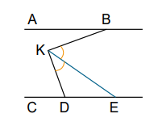
$AB‖CE ∠ABK=40°; ∠KDC=60°$
Найдите угол между прямой CE и биссектрисой
угла BKD.

(2 балла)

Задача 4:
Вычислите: $\frac{1}{1∙2}+\frac{1}{2∙3}+\frac{1}{3∙4}+\frac{1}{4∙5}+∙∙∙+\frac{1}{9∙10}$
(3 балла)

გ) პა

სუხის სისწორე დასაბუთებულია შემოწმებით; (2 балла)

Задача 5:
Огурцы состоят из 99% воды. Часть воды испорилась и осталось в них 98% воды. Какую часть массы потеряли огурцы? (3 балла)

Задача 6:
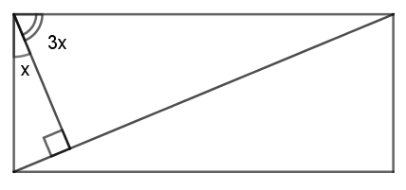
Перпендикуляр, опушенный из вершины прямоугольника на диагональ, делит прямой угол в отношении 3 : 1. Найдите угол между диагоналями прямоугольника.
(3 балла)
გ) პასუხის სისწორე დასაბუთებულია შემოწმებით

Задача 7:
Вычислите:
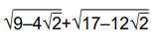 (5 баллов)

Задача 8:
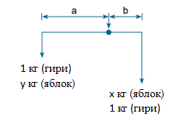
Нини хотела купить ябдоки. У продавца вессы с рычагом (как показанно на рисунке) Продавец взвесил 1 кг яблок. Нини попросила взвесить еще 1 кг яблок, только попросила поменять местами яблоки и гири. Кто проиграл при таком взвешивании, если a≠b?
(5 баллов)

Задача 9:
В прямоугольной трапеции ABCD острый угол ADC равен 45⁰, сторона AD=17 см. Из середины E, стороны CD, к ней возведен перпендикуляр который продолжение стороны BA пересекает в точке F. Найдите длину стороны BF. (5 баллов)

